测试结果

**第1关：基本测试**

根据S-DES算法编写和调试程序，提供GUI解密支持用户交互。输入可以是8bit的数据和10bit的密钥，输出是8bit的密文。

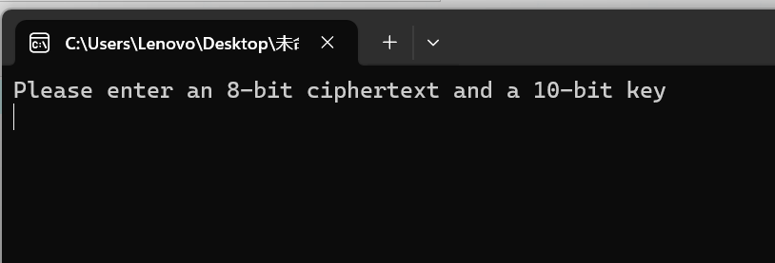

如图，提供提示词让用户输入明文和密钥

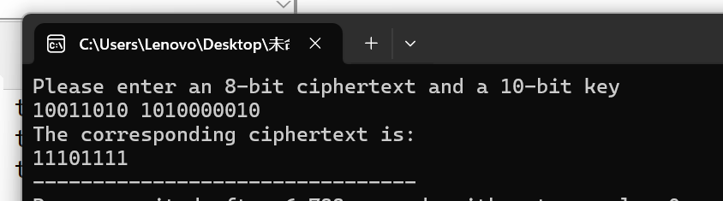

当用户输入8bit的数据和10bit的密钥，输出8bit的密文。

**第2关：交叉测试**

考虑到是**算法标准**，所有人在编写程序的时候需要使用相同算法流程和转换单元(P-Box、S-Box等)，以保证算法和程序在异构的系统或平台上都可以正常运行。

设有A和B两组位同学(选择相同的密钥K)；则A、B组同学编写的程序对明文P进行加密得到相同的密文C；或者B组同学接收到A组程序加密的密文C，使用B组程序进行解密可得到与A相同的P。

两组选择明文10011101，密钥1010000010，进行加密得到密文结果如图：

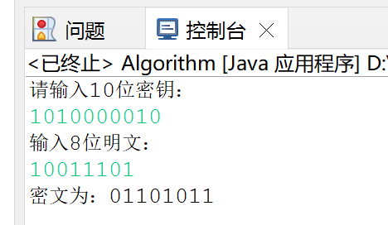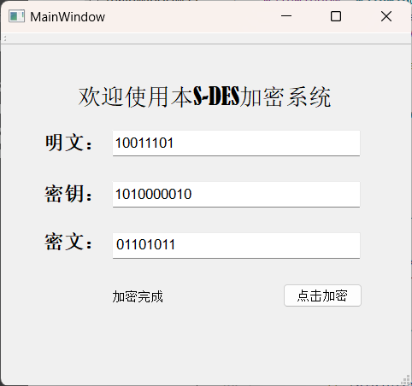

得到密文结果相同，符合算法标准。

**3.3 第3关：扩展功能**

考虑到向实用性扩展，加密算法的数据输入可以是ASII编码字符串(分组为1 Byte)，对应地输出也可以是ACII字符串(很可能是乱码)。

明文定为“hello,world”，密钥1010000010，进行加密得到密文结果如下图：

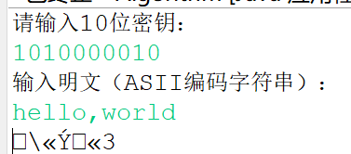

**第4关：暴力破解**

假设你找到了使用相同密钥的明、密文对(一个或多个)，请尝试使用暴力破解的方法找到正确的密钥Key。在编写程序时，你也可以考虑使用多线程的方式提升破解的效率。请设定时间戳，用视频或动图展示你在多长时间内完成了暴力破解。

使用视频来展示结果：（视频在附件中）

最终结果：（时间戳在最下方，单位为毫秒）

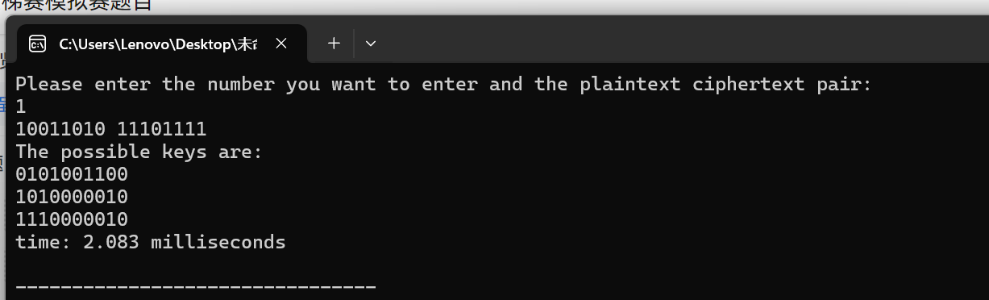

一对明、密文对的暴力破解结果

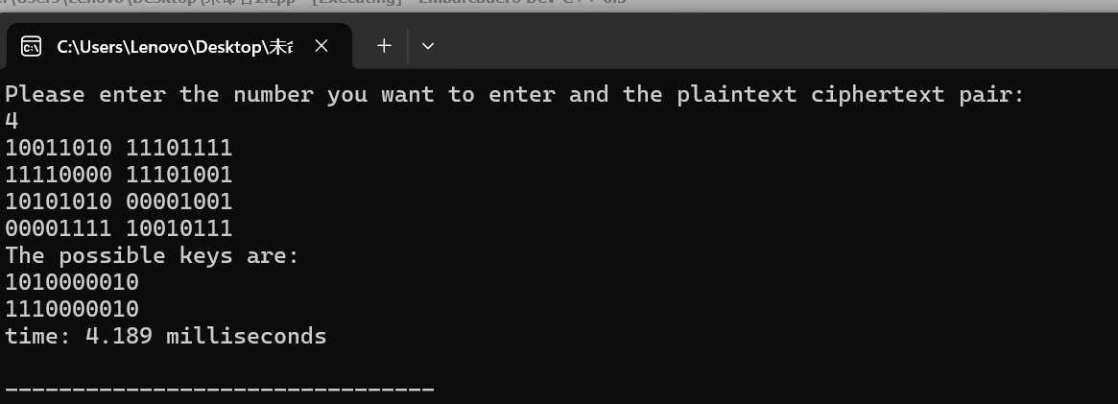

多对明、密文的暴力破解结果

**第5关：封闭测试**

根据第4关的结果，进一步分析，对于你随机选择的一个明密文对，是不是有不止一个密钥Key？进一步扩展，对应明文空间任意给定的明文分组P_{n}，是否会出现选择不同的密钥K_{i}\ne K_{j}加密得到相同密文C_n的情况？

如结果所示，一对明密文对不止一个密钥key

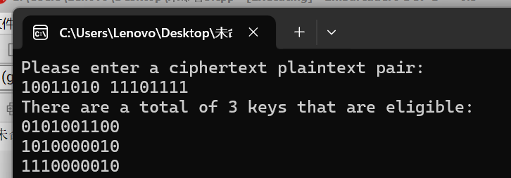

通过暴力破解可得，存在相同不同明文选择不同密钥加密得到相同密文的情况

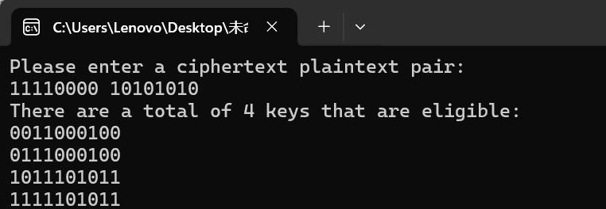

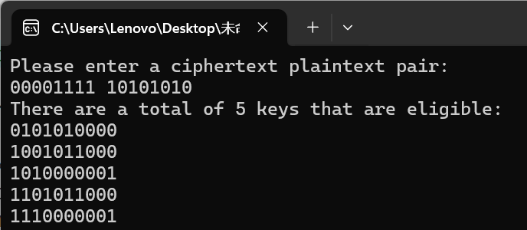

如图所示，例如不同的明文（11110000和00001111）通过不同的key加密可以得到相同的密文10101010